**Presseinformation**

Tony Cragg: Zeiten

In den Prunkräumen der Residenz

24. Juli 2025 bis 6. Oktober 2025

In Kooperation mit

Ein Bild, das Text, Schrift, weiß, Typografie enthält.

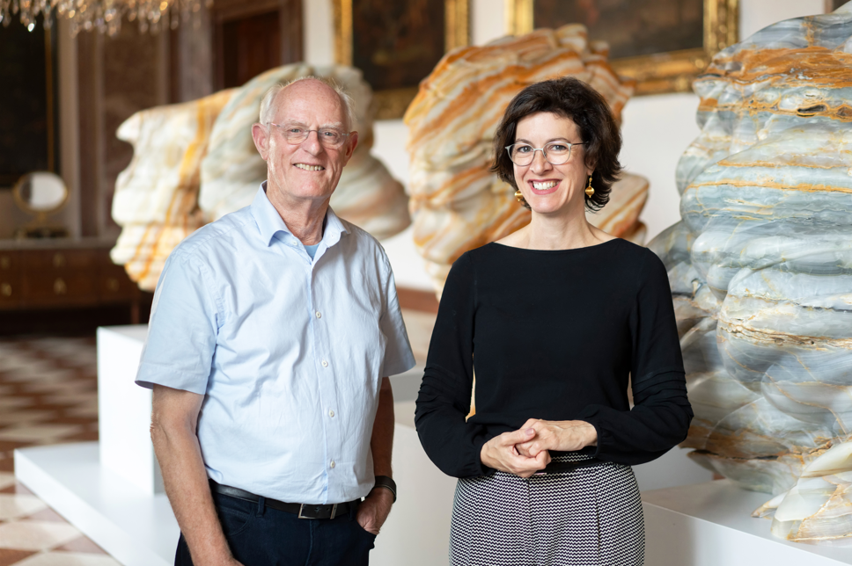

© DQS/Huber

**Es sprechen:**

Andrea Stockhammer, Direktorin DomQuartier Salzburg

Tony Cragg, Bildhauer

**Pressekontakt:**Nadine Ratzenberger / nadine.ratzenberger@domquartier.at / +43 664 88983537

**Zur Ausstellung**

Das DomQuartier Salzburg präsentiert die erste Ausstellung zeitgenössischer Skulpturen in den Prunkräumen der Residenz zu Salzburg. Die neuen Arbeiten des britischen Bildhauers und Turner-Preisträgers Tony Cragg wurden eigens für diese historischen Räume konzipiert und sind von der prachtvollen Ausstattung der ehemals fürsterzbischöflichen Palastanlage inspiriert. Craggs Arbeiten greifen zum Teil spezifische Motive der Prunkräume auf, wie etwa die geschwungenen Beine eines Biedermeiertisches, und offenbaren dabei das stete Interesse des Künstlers, in seinen Arbeiten Materialität und Struktur zu ergründen. Die Werke in der Ausstellung reichen von filigranen Glasskulpturen bis hin zu massiven organischen Formen aus Stein, wobei das jeweilige Material die Formensprache der Skulpturen beeinflusst. Craggs Arbeiten verblüffen durch ihre handwerkliche Akribie, ihre spürbare Energie und ihre faszinierende, raumgreifende Wirkung, die der Wahrnehmung dieser historischen Räume neue Impulse verleiht.

Andrea Stockhammer, Direktorin DomQuartier Salzburg:

*„Mit den Skulpturen von Tony Cragg zeigen wir die erste Ausstellung zeitgenössischer Kunst in den Prunkräumen der Residenz. Die hervorragendsten Künstler ihrer Zeit haben den Prunkräumen im Auftrag der Fürsterzbischöfe von Salzburg über die Jahrhunderte ihre Erscheinung verliehen. Immer wieder mussten sie sich dabei mit bereits bestehenden künstlerischen Gestaltungen auseinandersetzen. In dieser Tradition setzt Tony Cragg heute ein Statement in diesen bedeutungsvollen Ort, setzt sich zu dessen Qualitäten in Beziehung.“*

Tony Cragg, Bildhauer:

*„In diesen kunsthistorisch bedeutenden Räumen zeitgenössische Skulpturen auszustellen, erzeugt eine besondere Dynamik. Die Skulpturen stellen die vorhandenen Symmetrien und Strukturen dieser höchst repräsentativen Räume nicht wirklich in Frage, aber sie besetzen sie auf eine ganz neue Weise. Es ist ein Privileg, die Gelegenheit zu bekommen, in das historische Gleichgewicht der Prunkräume einzugreifen. Jede Veränderung der materiellen Form hat präzise und unmittelbare Auswirkungen auf unser Denken, unsere Gefühle und Handlungsabläufe und damit auch auf die Zukunft. Letztlich beschäftigt sich jede Kunst immer mit der Gestalt und der Natur des Menschen.“*

Thaddaeus Ropac, Galerist:

*„Tony Cragg zählt zu den bedeutendsten Bildhauern unserer Zeit. Seine Bronzeskulptur Caldera am Makartplatz prägt seit vielen Jahren das Stadtbild Salzburgs und es ist eine große Freude, seine Arbeiten nun innerhalb des außergewöhnlichen historischen Kontextes des DomQuartiers ausgestellt zu sehen – an einem Ort, der tief in der Geschichte der Stadt verwurzelt ist. Zeitgenössische Kunst in einem historischen Kontext zu zeigen, eröffnet neue, wechselseitige Perspektiven und in den Prunkräumen der Residenz Salzburg entfalten Craggs Arbeiten eine besondere Resonanz: Sie treten in einen Dialog mit der Architektur und der Ausstattung, die ihrerseits unmittelbare Impulse für seine Arbeiten geliefert haben.“*

**Der Künstler Tony Cragg**

Der renommierte britische Bildhauer Tony Cragg erforscht die komplexen Beziehungen zwischen der natürlichen und der vom Menschen geschaffenen Welt, um eine innovative, unverwechselbare bildhauerische Sprache zu schaffen. Der Künstler, der sich selbst als „radikaler Materialist“ bezeichnet, ist „an den inneren Strukturen von Materialien interessiert, die deren äußeres Erscheinungsbild prägen“. Ursprünglich von der britischen Land Art und Performance Kunst beeinflusst, ist sein Werk von den Makro- und Mikrostrukturen der Natur sowie von der Auseinandersetzung mit industriellen Materialien und Prozessen inspiriert. Er erforscht und erweitert ständig die Möglichkeiten neuer Materialien, die ihrerseits die Form der jeweiligen Skulptur sowie deren emotionale Wirkung maßgeblich bestimmen.

In seinen frühen Arbeiten schuf Cragg Ansammlungen gefundener Objekte, später übertrug er dieselben Stapelprinzipien auf dünne Holzschichten, um wellenförmige organische Strukturen darzustellen. Diese Arbeiten erinnern an geologische Formationen, etwa an die Sedimentation von Mineralpartikeln zur Bildung von Gesteinsschichten oder an die Erosion von Fels durch Wind und Wasser. Jüngste Arbeiten suggerieren die Bewegung und Vergänglichkeit von Elementen, die sich im Prozess der Transformation befinden, wie etwa Skulpturen aus Edelstahl, die das Fließen von geschmolzenem Metall vermitteln. Craggs überlagerte und verschlungene Formen lassen oft figurative Landschaften entstehen, die an abstrahierte Gesichter oder Köpfe erinnern. Die angedeutete Bewegung dieser biomorphen Gestalten erinnert an italienische Futuristen wie Umberto Boccioni, während ihre reduzierte Vertikalität an die Figuren von Constantin Brancusi denken lässt, der auf ähnliche Weise natürliche Formen abstrahierte, um eine einzigartige skulpturale Sprache zu schaffen. Craggs zentrales Anliegen ist die Frage, wie Formen im Raum funktionieren und mit ihm interagieren – sei es physisch oder psychologisch. Das Wechselspiel zwischen positivem und negativem Raum wird in seinen Werken zu einem zentralen Strukturierungsprinzip, das dem Betrachter seine eigene Beziehung zum Raum und zur materiellen Welt bewusst macht.

Der in Liverpool geborene Cragg lebt und arbeitet seit 1979 in Wuppertal und ist Dozent an der Berliner Akademie der Künste und der Kunstakademie Düsseldorf. Seit den 1980er Jahren wurden seine Arbeiten auf wichtigen internationalen Ausstellungen gezeigt, darunter die documenta in Kassel (1982 und 1987), der britische Pavillon auf der Biennale von Venedig (1988) und die Biennale von São Paulo (1983). Er wurde 1988 mit dem Turner-Preis ausgezeichnet, 1992 von Frankreich zum Chevalier des Arts et des Lettres ernannt, erhielt 2007 den renommierten japanischen Praemium Imperiale und 2017 den Lifetime Achievement in Contemporary Sculpture Award.

Zuletzt waren seine Arbeiten in Einzelausstellungen im Skulpturengarten Spanischer Turm, Darmstadt (2025); Castle Howard, York (2024); Kunstpalast, Düsseldorf (2024); Pinakothek der Moderne, München (2023); Museo Nacional de Arte Contemporânea do Chiado, Lissabon (2023); ALBERTINA Museum, Wien (2022); Museo del Vetro, Murano (2021); Houghton Hall, Norfolk (2021); Museum Belvedere, Heerenveen (2021); Schlossmuseum Wolfenbüttel (2020); MON Museo Oscar Niemeyer, Curitiba (2020); Museu Brasileiro da Escultura e Ecologia, São Paulo (2019); Boboli-Gärten, Uffizien, Florenz (2019); Franz Marc Museum, Kochel am See (2019); Istanbul Modern (2018), Yorkshire Sculpture Park (2017); Museo Nacional de Bellas Artes, Havanna (2017); und der Staatlichen Eremitage, Sankt Petersburg (2016) zu sehen.

**Die Skulpturen in den Prunkräumen**

Die folgenden Arbeiten sind alle für Salzburg gemacht worden und werden in Salzburg das erste Mal gezeigt.

|  |  |  |  |
| --- | --- | --- | --- |
| **TITEL** | **JAHR** | **MATERIAL** | **ABMESSUNGEN** |
| Visible Man | 2025 | Glas | 63x34x32, 62x37x28 |
| The Blaggards | 2025 | Glas | 58x41x ca.300 |
| untitled | 2025 | Necuron | 191x231x253 |
| Level Surface | 2024 | Necuron | 210x206x125 |
| untitled | 2024 | Stein | 110x110x93 |
| untitled | 2024 | Stein | 120x78x87 |
| untitled | 2024 | Stein | 120x75x78 |
| untitled | 2024 | Stein | 120x91x74 |
| REM | 2024 | Bronze | 220x330x260 |

*Distant Cousin* wurde vorher produziert, wird aber auch zum ersten Mal ausgestellt.

|  |  |
| --- | --- |
|  | Level Surface  2025  Necuron  ca. 250 kg  210 x 206 x 125 cm  © Tony Cragg / Bildrecht, Wien 2025 |

Mit einem 3D-Scanner wurde im Februar ein hochpräzises 3D-Modell eines Tisches in den Prunkräumen erstellt. Dieses Modell diente als Grundlage für den Entwurf der Skulptur *Level Surface*.

|  |  |
| --- | --- |
|  | © DQS/Huber |

Bei dem aufklappbaren Spieltisch handelt es sich um einen eleganten Tisch mit vier schlanken, organisch geschwungenen Beinen, die in einer kleinen Volute enden, an die ein gerader Fuß angesetzt ist. Die Beine machen an der Oberseite den Anschein, dass sie sich wieder zusammenrollen. In der jetzigen Verwendung ist das Objekt als Konsoltisch im Garderobenbereich der Prunkräume aufgestellt.

|  |  |
| --- | --- |
|  | TC 1232  **Sail**  2016  Stein (onyx)  500 kg  160 x 95 x 25 cm  Arbeitszimmer  © DQS/Huber |
|  | TC 1397  **Distant Cousin**  2021  Fiberglas  163,5 kg  220 x 330 x 260 cm  Weißer Saal  © DQS/Huber |
|  | TC 1398  **Untitled**  2019  Stein (travertino)  709 kg  110 x 91 x 68 cm  Schöne Galerie  © DQS/Huber |
|  | TC 1399  **Untitled**  2024  Stein  625 kg  120 x 91 x 74 cm  Schöne Galerie  © DQS/Huber |
|  | TC 1400  **Untitled**  2024  Stein  675 kg  120 x 75 x 78 cm  Schöne Galerie  © DQS/Huber |
|  | TC 1401  **Untitled**  2024  Stein  705 kg  120 x 78 x 87 cm  Schöne Galerie  © DQS/Huber |
|  | TC 1402  **Untitled**  2024  Stein  1025 kg  H 110 x 110 x 93 cm  Schöne Galerie  © DQS/Huber |
|  | TC 1403  **Level Surface**  2024  Necuron  ca. 250 kg  210 x 206 x 125 cm  Antecamera  © DQS/Huber |
|  | TC 1404  **The Blaggards**  2025  Glas  Gesamt ca. 336 kg  11 Teile, jedes 58 x Ø 41 cm  Thronsaal  © DQS/Huber |
|  | TC 1405  **Untitled**  2025  PMMA  ca. 190 kg  191 x 231 x 253 cm  Audienzzimmer  © DQS/Huber |
|  | TC 1406  **REM**  2024  Bronze  444 kg  229 x 161 x 68 cm  Blauer Salon  © DQS/Huber |
|  | TC 1407  **Visible Man**  2025  Glas  gesamt ca. 80 kg  Part 1 63 x 34 x 32 cm  Part 2 62 x 37 x 28 cm  Thronsaal  © DQS/Huber |

**Zu den Materialien**

*„Als ich anfing, skulptural zu arbeiten, hatte ich den Eindruck, dass ein Großteil der Bildhauerei der Vergangenheit darauf basierte, etwas zu erschaffen, das bereits in einem anderen Material existiert. Eine menschliche Figur in Stein oder ein Pferd in Bronze. Ich merkte recht schnell, dass mich das wenig interessiert. Mir wurde klar, dass uns Materialien und materielle Formen stark beeinflussen, und ich wollte einfach herausfinden, welche Ideen und Emotionen ich mit verschiedenen Materialien kreieren kann.“* — Tony Cragg

Iranischer Stein

Cragg hatte in den Jahren 2017 und 2018 zwei Solo-Ausstellungen im Teheran Museum of Contemporary Art und im Isfahan Museum of Contemporary Art. Im Verlauf seiner Reisen im Iran stieß er auf diesen Stein, der ihn so faszinierte, dass er einige Steinblöcke erwarb und in sein Atelier verschiffte. Dies war kein einfaches Unterfangen, da diese Steine sehr fragil sind.

*„Ich arbeite gerne mit künstlich hergestellten Materialien. Stein ist natürlich nicht künstlich, aber er muss industriell aus dem Boden geholt und bearbeitet werden.“* — Tony Cragg

Glas

Craggs Beziehung zum Material Glas änderte sich radikal, nachdem er 2009 die Zusammenarbeit mit dem Studio Berengo in Murano begann. Seine Kunstwerke erforschen die Bewegungen des geschmolzenen Glases, indem sie den flüssigen Zustand als Ausgangspunkt nutzen und hervorheben – selbst wenn es später einen festen Zustand in der freistehenden Skulptur erreicht hat.

Bronze

*„Jedes Material bestimmt die Form der Skulptur mit. Eine filigrane Arbeit hier in der Ausstellung ist aus Bronze gefertigt, da dieses Material sehr gut formbar ist. Andererseits ist es kein sehr starkes Material. Man kann keine Dinge aus Bronze machen, die auf einem Bein stehen oder sich im Raum abstützen müssen.“* — Tony Cragg

**Begleitprogramm zur Ausstellung**

Führungen  
SA 2. August ∙ 11 Uhr  
MI 13. August ∙ 16 Uhr  
MI 27. August ∙ 16 Uhr  
SA 6. September ∙ 11 Uhr  
MI 17. September ∙ 15 Uhr  
SA 27. September ∙ 11 Uhr

KreativKids Club  
DO 31. Juli ∙ 15 Uhr  
DO 4. September ∙ 15 Uhr

**Begleitpublikation**

Begleitend zur Ausstellung entsteht eine reich bebilderte, großformatige Broschüre im Umfang von ca. 20 Seiten mit einem Text von Albertina-Kuratorin Dr. Antonia Hoerschelmann. Die Broschüre erscheint zeitnah zur Ausstellungseröffnung und wird im Museumsshop sowie im Onlineshop des DomQuartiers zu erwerben sein.